Когда речь идет об адаптации малыша к саду, очень много говорят о том, как трудно ребенку и какая ему нужна помощь. Но «за кадром» остается один очень важный человек – мама, которая находится не в меньшем стрессе и переживаниях! Чтобы помочь себе, нужно:  1. Быть уверенной, что посещение сада действительно нужно семье. Чем меньше у мамы сомнений в целесообразности посещения сада, тем больше уверенности, что ребенок рано или поздно обязательно справится. И малыш, реагируя именно на эту уверенность мамы, адаптируется гораздо быстрее.  2. Поверить, что малыш на самом деле вовсе не «слабое» создание. Адаптационная система ребенка достаточно сильна, чтобы это испытание выдержать, даже если слезы текут рекой. Парадоксально, но факт: хорошо, что ребёнок плачет! Плач — это помощник нервной системы, он не дает ей перегружаться. Поэтому не бойтесь детского плача, не сердитесь на ребенка за "нытье". Конечно, детские слезы заставляют вас переживать, но вы тоже обязательно справитесь.  3. Заручиться поддержкой. Вокруг вас родители, переживающие те же чувства в этот период. Поддерживайте друг друга, узнайте, какие "ноу-хау" есть у каждого из вас в деле помощи малышу. Вместе отмечайте и радуйтесь успехам детей и самих себя.  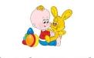  !  Родителям и воспитателям необходимо приложить все усилия, чтобы облегчить процесс адаптации. Залог успешного посещения ребенком садика – контакт родителей и воспитателей, умение и желание взаимно сотрудничать.  Готовить ребенка к посещению детского сада необходимо заранее, уделяя ему в этот период особое внимание. |   Правила поведения взрослых в период адаптации.  Полезные рекомендации.  - В присутствии ребёнка избегайте критических замечаний в адрес детского сада и его сотрудников.  - Старайтесь не нервничать, не показывать свою тревогу.  - В выходные дни резко не меняйте режим дня ребёнка.  - Постоянно обращайте внимание на отклонения в поведении и здоровье малыша.  - Не отучайте от вредных привычек в период адаптацию  - Создайте спокойную, бесконфликтную обстановку в семье.  - Одевайте ребёнка в сад опрятно, в соответствии с температурой воздуха в группе.  - Эмоционально поддерживайте малыша : чаще обнимайте, поглаживайте, называйте ласковыми именами.  - Будьте терпимее к капризам.  - Если ребёнок засыпает только с помощью взрослого, попытайтесь изменить эту привычку (лучше это сделать в домашних условиях задолго до поступления в детский сад).  - Приучайте детей есть | Муниципальное дошкольное образовательное учреждение детский сад «Солнышко»  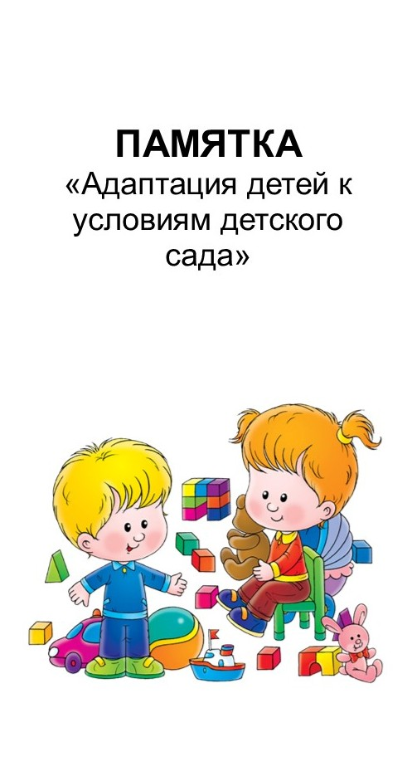  разнообразные блюда, ежедневно употреблять супы и каши.  